ОтРАДЕНЍЕ СВИНДОМ

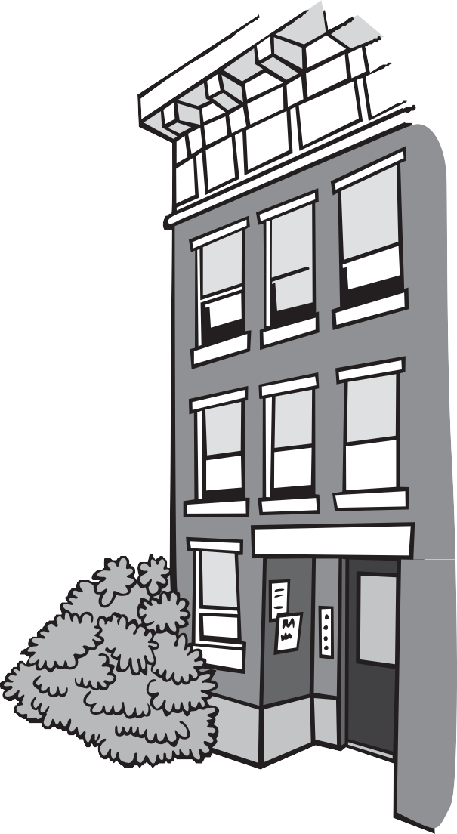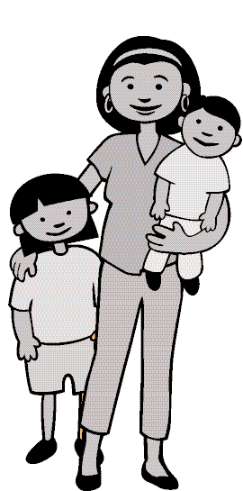

Вы СНИМаете свое жилье?

Берегитесь свинца!__________________
В старых домах дети могут отравиться свинцовой пылью или свинцовой краской. Когда старая краска облупливается, и в ней появляются трещины, из нее образуется свинцовая пыль. Свинцовая пыль может также появиться, когда открывают или закрывают старые окна.

щыясните, есть ли в щашем доме свинец:
Если Вы снимаете жилье, и у Вас есть ребенок до 6 лет, поговорите со своим домовладельцем о свинцовой краске. Попросите, чтобы он показал Вам Letter of Full Deleading Compliance (свидетельство о полном соблюдении правил очистки жилья от свинца), часто называемое L.O.C. Наличие L.O.C. означает, что дом был проверен на наличие свинца, и был признан безопасным на момент выдачи свидетельства.
- Если L.O.C. на Ваш дом было выдано давно, и в доме облупливается краска, то он может быть уже не безопасен. Вам следует позвонить в CLPPP (т.е. в программу предотвращения детских отравлений свинцом), чтобы узнать, что Вы можете сделать.
- Если у Вашего домовладельца нет L.O.C., попросите его нанять инспектора с соответствующей лицензией, чтобы проверить Ваш дом на наличие свинцовой краски.
Если Ваш домовладелец откажется, позвоните в CLPPP.

Семьи с детьми защищены законом. Закон о свинце (“Lead Law”) защищает детей до 6 лет, проживающих в домах, построенных до 1978 года. Если в доме есть свинцовая краска, домовладелец обязан устранить проблему.

что, если в доме есть свинцовая краска?

Домовладелец обязан это исправить. Устранение опасностей, связанных со свинцовой краской, называется “deleading” (“очистка от свинца“). В «очищенных» домах может все еще присутствовать свинцовая краска. Очистка от свинца должна выполняться кем-то, кто обучен безопасному выполнению этой работы. У любого, кто работает со свинцовой краской, можно проверить номер разрешения. Ваш домовладелец не имеет права выселять Вас на том основании, что в Вашем доме есть свинцовая краска. Возможно, Вам придется покинуть жилище на время выполнения очистки его от свинца.

- Ваш домовладелец обязан найти для Вас место, где вы сможете пожить, пока эта работа выполняется.
- Вы обязаны платить арендную плату, если только
- Вы не поселились временно у родственников или друзей.

Ищете жилье?
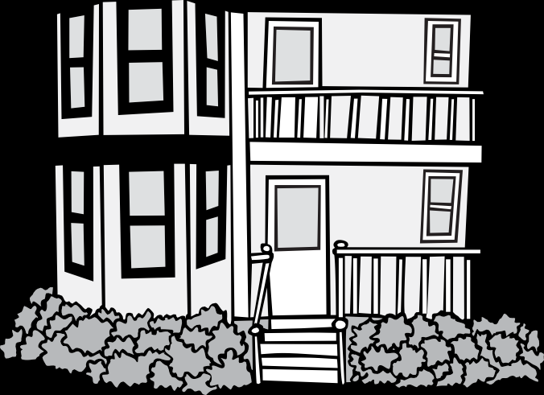Домовладелец не имеет права отказывать в сдаче жилья из-за наличия в нем свинцовой краски. Это было бы дискриминацией. Чтобы больше узнать о Ваших правах, позвоните в CLPPP.

Программа предотвращения детских отравлений свинцом -
Childhood Lead Poisoning Prevention Program (CLPPP)
звоните бесплатно по номеру 1 (800) 532-9571
щеб-сайт: http://www.mass.gov/dph/clppp

массачусетское Управление хдравоохранения - Massachusetts Department of Public Health
Бюро гигиены окружающей среды - Bureau of Environmental Health

Russian 2015

